M 1.1 Fasten und Opfer verstehen und deuten

Ankommen im Lernkontext:
Schüler*innen überlegen, auf was sie nicht verzichten können und unterscheiden dabei Dinge, die man kaufen und nicht kaufen kann.
Entwicklung von Vorstellungen:
Die Vorstellung Passionszeit als Fastenzeit wird unter dem Aspekt: Christen verzichten auf Dinge, um Zeit für Gott zu haben, entwickelt. An exemplarischen Beispielen des möglichen Verzichts entwickeln Schüler ein Verständnis für den heutigen Ausdruck des Fastens und Opferns.
Erwerb von Kompetenzen
Die Schüler*innen nehmen den Opferkult zur Zeit Jesu wahr und übertragen ihn auf den heutigen Ausdruck des Opferns. Sie machen sich als religiöse Subjekte darüber Gedanken, welche Möglichkeiten sie fürs Fasten in Erwägung ziehen und drücken diese aus.
Kompetenzen anwenden und vertiefen (ab Klasse 4)
Die Schüler*innen werden an die Geschichte des barmherzigen Samariters erinnert. Mit der Placemat-Methode nehmen Schüler*innen Bibelstellen zum Thema Opfer noch unter einer anderen Perspektive wahr. Sie erkennen, dass man Gott nur durch Opfer nicht gefallen kann. Man kann sich Gott sozusagen nicht kaufen. Sondern, dass sich Gott in erster Linie ein liebevolles, gerechtes, friedliches und helfendes Miteinander zwischen den Menschen wünscht. Und dass dies auch manchmal ein Opfer fordert im Alltag, ...

Darauf kann ich nicht verzichten:
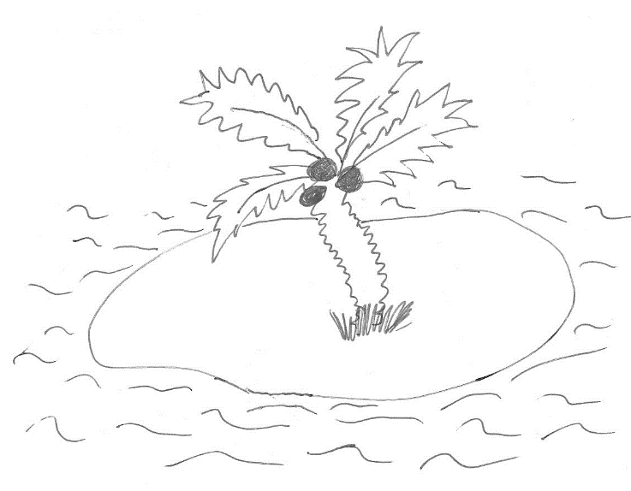
Was nimmst du mit auf eine einsame Insel?
Schreibe oder male in den Koffer:
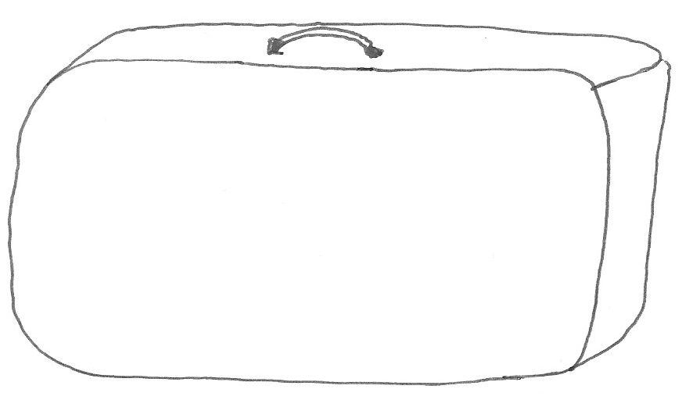
Das brauche ich immer:
Dinge, die ich einkaufen kann: | Dinge, die ich nicht einkaufen kann:

Fastenzeit
In der Fastenzeit möchten Menschen mehr Zeit mit Gott verbringen. Sie verzichten freiwillig auf schöne Dinge.
In dieser freien Zeit lesen Christen auch öfter in der Bibel und beten. Sie finden Ruhe und denken über Gott nach. Sie treffen sich mit anderen Christen.
Sie danken Gott für ihr Leben und ihren Körper. Deshalb verzichten manche auf ungesundes Essen und machen mehr Sport.

Bespiele für Fasten:
Schöne Dinge | Gesund leben
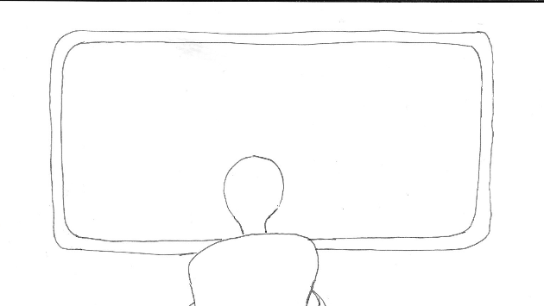

Fastenzeit
Einige Menschen schlafen z.B. am Sonntag nicht aus. Sie opfern freiwillig ihre Zeit und gehen in die Kirche. Sie singen und beten dort. Sie hören Worte aus der Bibel und denken darüber nach. In der Fastenzeit möchten Menschen mehr Zeit mit Gott verbringen. Sie verzichten freiwillig auf schöne Dinge. Sie möchten gesund leben und die Natur schützen.
Beispiele für Fasten:
Essen | Fernsehen
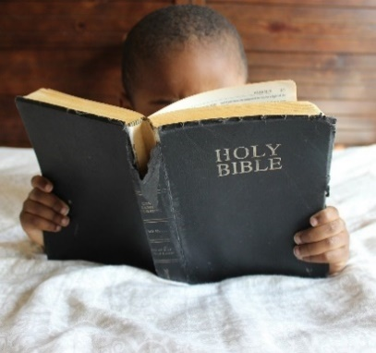

Schlafen | Handy
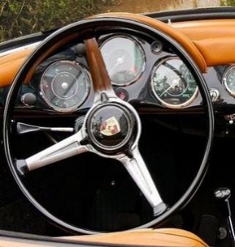

Autofahren | Plastik, Müll

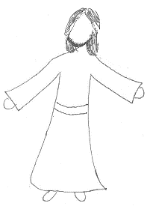
Opfern früher

Damals, als Jesus auf der Erde war, gab es ein besonderes Haus in Jerusalem:
Den Tempel in der Stadt Jerusalem.
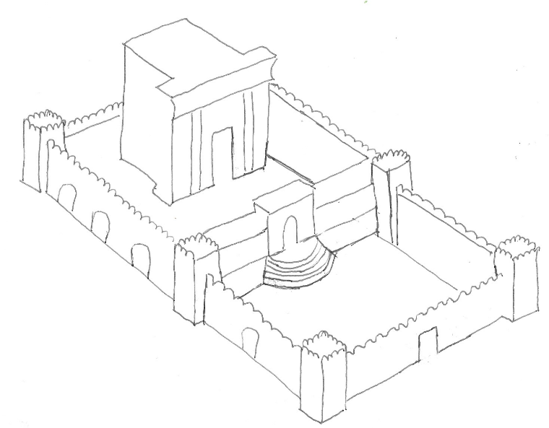
Der Tempel ist das wichtigste Haus für Gott. Der Tempel ist ein heiliger Ort. Viele Menschen kommen zum Tempel. Sie beten und bringen Opfergaben (Geschenke) für Gott.
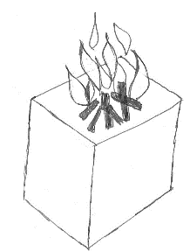
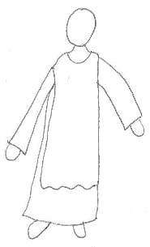
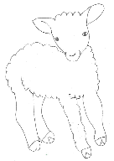
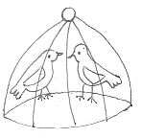
Priester beten 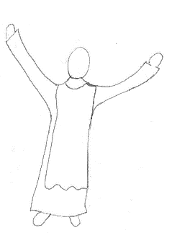 und opfern für Gott.

Opfern heißt: Gott etwas freiwillig schenken. Früher opferten Menschen Tiere im Vorhof des Tempels in Jerusalem. Sie bedankten sich bei Gott oder baten ihn um Vergebung. Sie wählten ihre besten Tiere für das Opfer aus. Die Priester schlachteten die Tiere und die Fleischstücke wurden auf einem Altar verbrannt. Seit 70 nach Christus werden keine Tiere mehr geopfert.
Überlege: Was bedeutet opfern heute? Wie sieht heute ein freiwilliges Geschenk für Gott aus?

Opfern früher
Damals, als Jesus 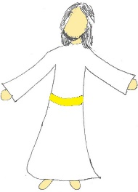auf der Erde war, gab es ein besonderes Haus in Jerusalem:
Den Tempel in der Stadt Jerusalem.
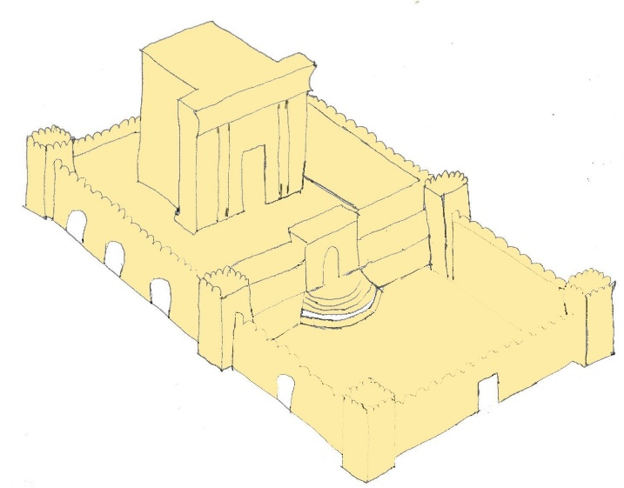
Der Tempel ist das wichtigste Haus für Gott. Der Tempel ist ein heiliger Ort. Viele Menschen kommen zum Tempel. Sie beten und bringen Opfergaben (Geschenke) für Gott.
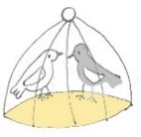
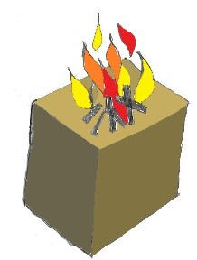
Priester beten und opfern für Gott.

Opfern heißt: Gott etwas freiwillig schenken. Früher opferten Menschen Tiere im Vorhof des Tempels in Jerusalem. Sie bedankten sich bei Gott oder baten ihn um Vergebung. Sie wählten ihre besten Tiere für das Opfer aus. Die Priester schlachteten die Tiere und die Fleischstücke wurden auf einem Altar verbrannt. Seit 70 nach Christus werden keine Tiere mehr geopfert.
Überlege: Was bedeutet opfern heute? Wie sieht heute ein freiwilliges Geschenk für Gott aus?

Opfern früher, Opfern heute

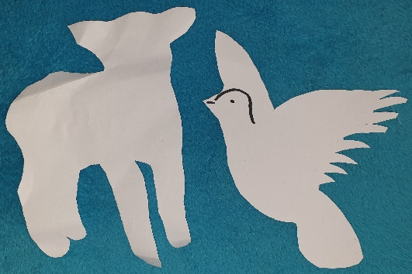
Opfern heißt: Gott etwas freiwillig schenken. Früher opferten Menschen Tiere im Vorhof des Tempels in Jerusalem. Sie bedankten sich so bei Gott oder baten ihn um Vergebung. Sie wählten ihre besten Tiere für das Opfer aus. Die Priester schlachteten die Tiere und die Fleischstücke wurden auf einem Altar verbrannt. Seit 70 nach Christus werden keine Tiere mehr geopfert.
Wie sieht heute ein freiwilliges Geschenk für Gott aus?
Christen schenken Gott ihre Zeit. Sie beten, singen, feiern Gottesdienst und lesen in der Bibel. Manchmal verzichten sie bewusst auf schöne Dinge, um mehr Zeit für Gott zu haben.
Wähle eine Taube oder ein Lamm.
Schreibe oder male:
Auf was würdest du verzichten, um mehr Zeit für Gott zu haben?
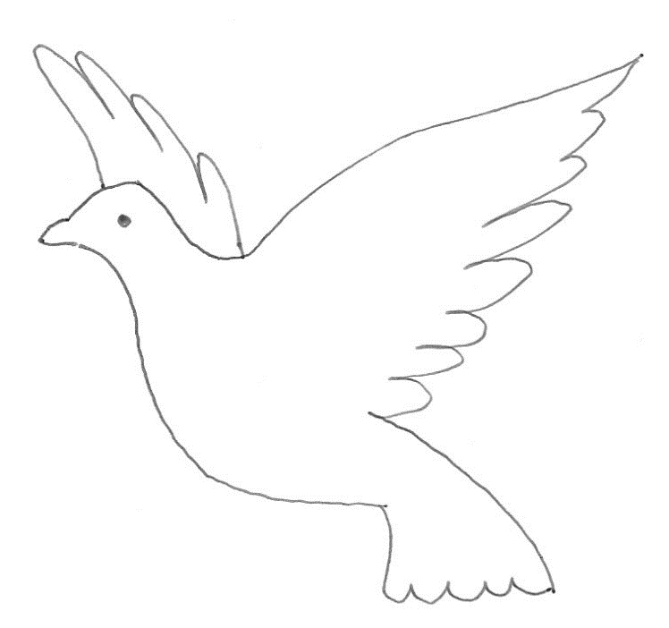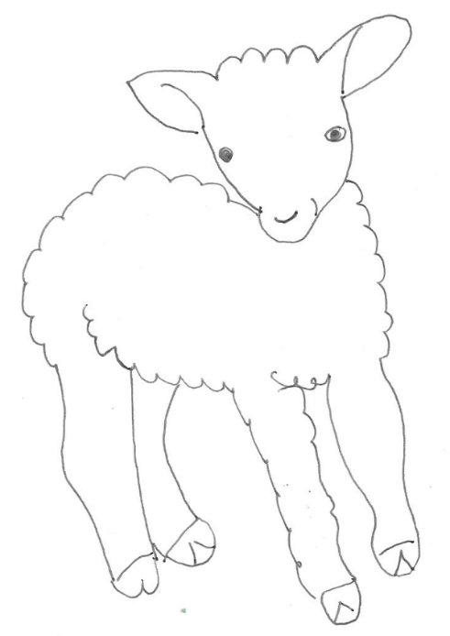

Fastenzeit - Zeit haben für Gott

Wähle eine Taube oder ein Lamm.
Denke nach! Schreibe oder male:

Auf was würdest du verzichten, um mehr Zeit für Gott zu haben?
Was machst du dann in dieser freien Zeit?

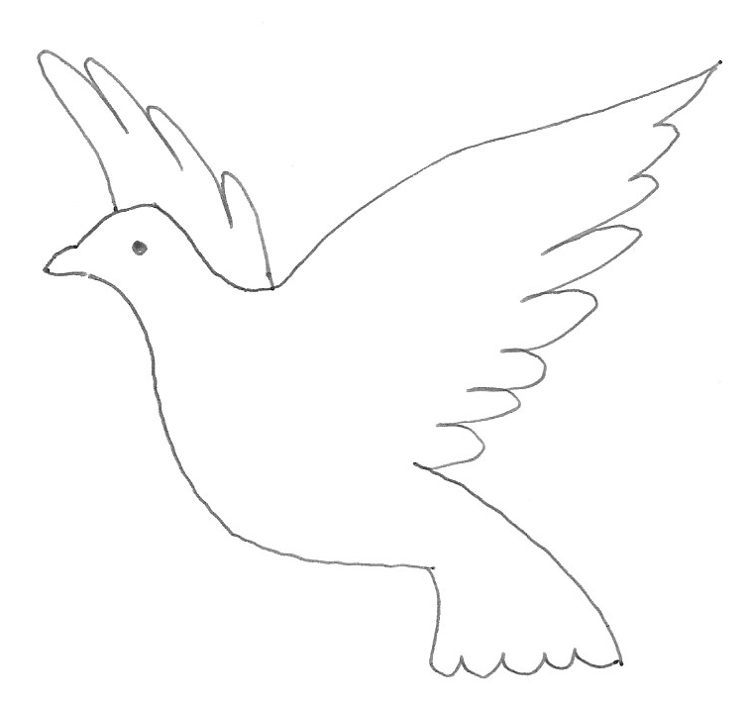
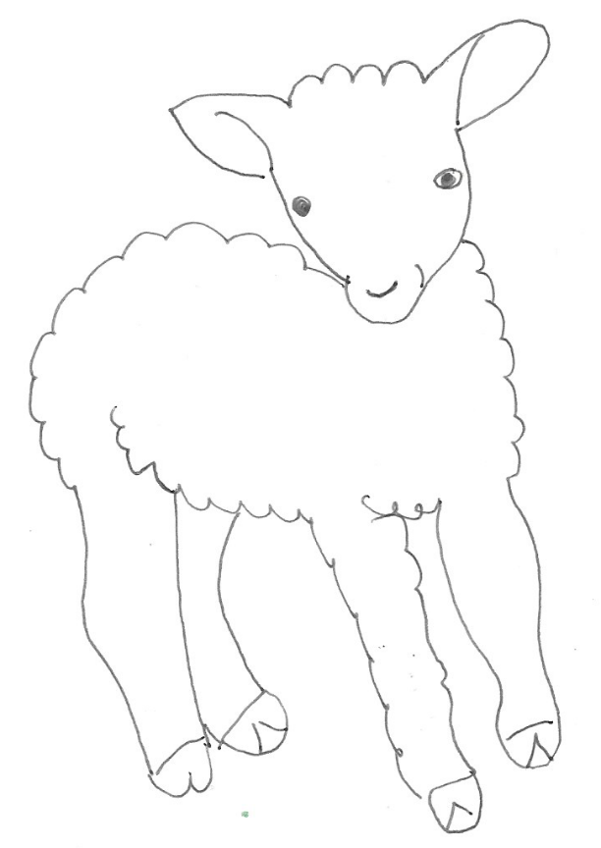

Zum Kopieren:
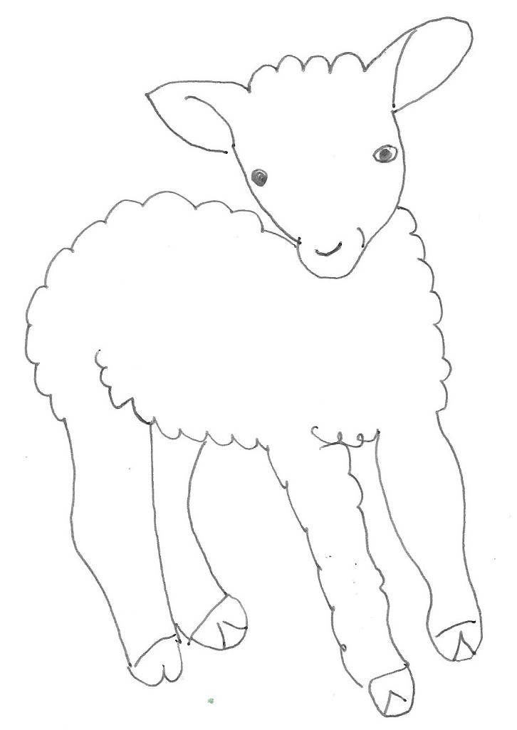

Das Gleichnis vom barmherzigen Samariter etwas anders erzählt …
Was ist wirklich wichtig für Gott? Kinder deuten und verstehen
Jesus erzählt:
Ein Mann ging von Jerusalem nach Jericho hinab und wurde von Räubern überfallen. Sie plünderten ihn aus und schlugen ihn nieder; dann gingen sie weg und ließen ihn halbtot liegen.
Zufällig kam ein Priester denselben Weg herab; er sah ihn und ging vorüber.
Er musste schnell zum Tempel. Die Menschen warteten auf ihn. Sie wollten Gott Opfertiere schenken. Der Priester musste für sie die Opfertiere schlachten.
Ebenso kam auch ein anderer Priester zu der Stelle; er sah ihn und ging auch vorüber. Denn er musste schnell zum Tempel und dort beten.
Ein Samariter aber, ein Fremder, der auf einer Geschäftsreise war, kam zu ihm;
er sah ihn und hatte Mitleid, ging zu ihm hin, goss Öl und Wein auf seine Wunden und verband sie.
Dann hob er ihn auf sein eigenes Reittier, brachte ihn zu einem Gasthaus und sorgte für ihn. Seine Geschäfte mussten warten.
Und am nächsten Tag gab er dem Wirt Geld und sagte:
Sorge für ihn, und wenn du mehr für ihn brauchst, werde ich es dir bezahlen, wenn ich wiederkomme.
Fragen:
Was tun die Priester?
Was opfern die Priester?
Auf was verzichten sie?

Was macht der Samariter?
Was opfert der Samariter?
Auf was verzichtet er?

Theologisieren mit der Platzdecken-Methode
- Bilde ein 4er-Team. Lies die Bibelverse!

Richtig leben und Gerechtigkeit tun
ist Gott lieber als Opfer.
Sprüche 21:3 frei nach Luther 2017 übersetzt

Jesus sagt:
Geht aber hin und lernt, was das heißt:
»Barmherzigkeit will ich und nicht Opfer.«
Matthäus 9:13 Luther 2017

2. Schreibe ohne zu Reden in den Rand, was du denkst!
3. Erzählt euch, was ihr über die Bibelverse denkt.
4. Schreibt eure gemeinsamen Gedanken in die Mitte!
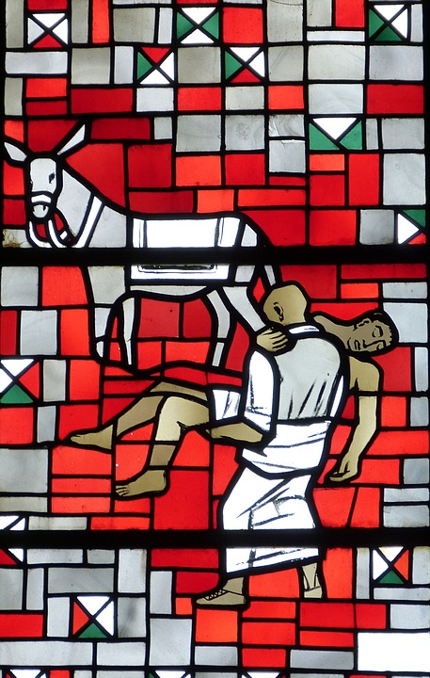

Wörter klären: Barmherzigkeit

In Barmherzigkeit findest du zwei Wörter:
Erbarmen
- Erbarmen = Mitleid oder
- jemanden helfen
und Herz

Kopiervorlage Bibelverse

Richtig leben und Gerechtigkeit tun
ist dem HERRN lieber als Opfer.
Sprüche 21:3 frei nach Luther 2017 übersetzt

Jesus sagt:
Geht aber hin und lernt, was das heißt: »Barmherzigkeit will ich und nicht Opfer.«
Matthäus 9:13 Luther 2017

Richtig leben und Gerechtigkeit tun
ist dem HERRN lieber als Opfer.
Sprüche 21:3 frei nach Luther 2017 übersetzt

Jesus sagt:
Geht aber hin und lernt, was das heißt: »Barmherzigkeit will ich und nicht Opfer.«
Matthäus 9:13 Luther 2017

Richtig leben und Gerechtigkeit tun
ist dem HERRN lieber als Opfer.
Sprüche 21:3 frei nach Luther 2017 übersetzt

Jesus sagt:
Geht aber hin und lernt, was das heißt: »Barmherzigkeit will ich und nicht Opfer.«
Matthäus 9:13 Luther 2017

Richtig leben und Gerechtigkeit tun
ist dem HERRN lieber als Opfer.
Sprüche 21:3 frei nach Luther 2017 übersetzt

Jesus sagt:
Geht aber hin und lernt, was das heißt: »Barmherzigkeit will ich und nicht Opfer.«
Matthäus 9:13 Luther 2017

Richtig leben und Gerechtigkeit tun
ist dem HERRN lieber als Opfer.
Sprüche 21:3 frei nach Luther 2017 übersetzt

Jesus sagt:
Geht aber hin und lernt, was das heißt: »Barmherzigkeit will ich und nicht Opfer.«
Matthäus 9:13 Luther 2017

Kopiervorlage Platzdecken

